PHP------------------------------------------------------------------------------------------------------------------

Есть массив:

$arr = array(

// id parent_id text

array(1, 0, 'text_1'),

array(4, 2, 'text_4'),

array(8, 0, 'text_8'),

array(3, 1, 'text_3'),

array(10, 3, 'text_10'),

array(5, 4, 'text_5'),

array(7, 3, 'text_7'),

array(2, 1, 'text_2'),

array(9, 0, 'text_9'),

array(11, 0, 'text_11'),

array(6, 4, 'text_6'),

array(12, 11, 'text_12')

);

Необходимо сделать вывод данного массива в виде дерева в следующем формате (табуляция и переводы строк для удобства чтения, их можно опустить):

<div>text_1

<div>text_2

<div>text_4

<div>text_5

<div>text_6</div>

</div>

</div>

.................................

MySQL--------------------------------------------------------------------------------------------------------------

Даны 3 таблицы: article, article_has_tag и tag. article и tag имеют связь M:N через таблицу article_has_tag.

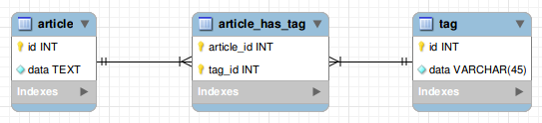Необходимо написать SQL запрос, достающий первых 20 статей с присоединенным полем tags в виде строки включающей все теги, связанные со статьей.

JavaScript-----------------------------------------------------------------------------------------------------------

Зайти на [http://google.com](http://google.com/) в консоли браузера сделать выборку всех url, на которые ссылаются ссылки, выделенные на изображении. Задание выполнить с помощью jQuery

